Courgettes farce au poulet
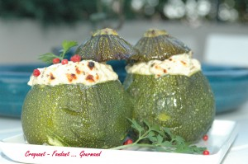 Pour 6 Croquants-Gourmands :
- 6 courgettes rondes
- 250 g de blancs de poulet
- 250 g de ricotta
- 3 gousses d'ail
- 1 càs d'origan sec
- 6 càs de semoule fine de blé
- 25 cl de bouillon de volaille (eau + 1 cube de bouillon)
- 1 œuf + 1 blanc d'œuf
- huile d'olive
- sel & poivre du moulin
Préchauffer le four à 180°C (Chaleur tournante).
Huiler légèrement un plat à gratin contenant juste les courgettes.
Faire pocher les blancs de poulet pendant 10 minutes dans le bouillon frémissant.
Les égoutter, les laisser refroidir puis les hacher finement.
Entailler les chapeaux des courgettes sans les détacher.
Faire cuire les courgettes et les gousses d'ail non pelées dans de l'eau salée frémissante pendant 10 minutes.
Égoutter, détacher les chapeaux et creuser les courgettes à la petite cuillère sans les percer.
Retourner les courgettes évidées sur une grille.
Égoutter la chair retirée dans une passoire en pressant bien avec le dos d'une cuillère.
Écraser les gousses d'ail épluchées avec la chair des courgettes.
Incorporer le hachis de poulet, l'œuf entier et le blanc, la ricotta et l'origan. Saler et poivrer.
Répartir une cuillerée de semoule dans chaque courgette.
Remplir de farce et replacer les chapeaux.
Arroser de quelques gouttes d'huile.
Faire cuire pendant environ 40 minutes (à contrôler).
Déguster chaud ou tiède.

